**HƯỚNG DẪN SỬ DỤNG CỔNG TRA CỨU ĐƠN THƯ**

Để tạo điều kiện thuận lợi cho tổ chức, cá nhân, doanh nghiệp trên địa bàn tỉnh thực hiện tra cứu thông tin đối với các đơn thư phản ánh, kiến nghị, khiếu nại của cá nhân, tổ chức đã được tiếp nhận và xử lý, Thanh tra tỉnh hướng dẫn cách tra cứu thông tin trên Cổng tra cứu đơn thư như sau:

Địa chỉ truy cập: ***https://kqkntc.baria-vungtau.gov.vn***

**- Cách xem thông tin đơn thư**

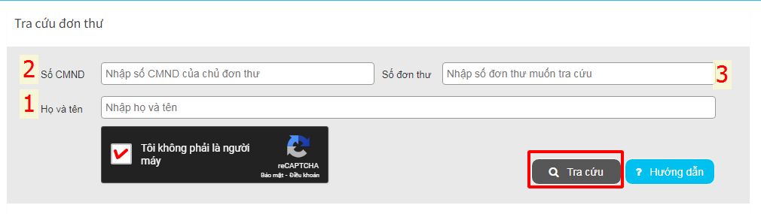

Tại ô số 1: Nhập họ tên người viết đơn: **Nguyễn Văn A** *(Bắt buộc)*

Tại ô số 2: Nhập số CMND *(nếu có)*

Tại ô số 3: Nhập mã số đơn thư *(nếu có)*

*(mã số đơn thư hiển thị trên giấy biên nhận nếu gửi đơn trực tiếp)*

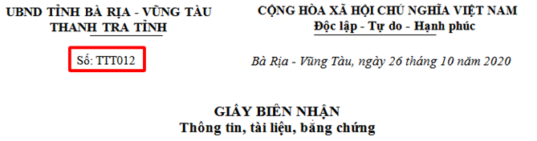

Chọn ***tra cứu*** sẽ hiển thị ra đơn thư đang được cơ quan tiếp nhận và xử lý. Đối với đơn thư ***không có số CCCD*** và ***mã số đơn*** thư khi tra cứu sẽ hiện tên trùng tên, do đó người tra cứu cần tìm đến nội dung vụ việc cần tra cứu theo đơn thư đã được gửi như hình dưới:

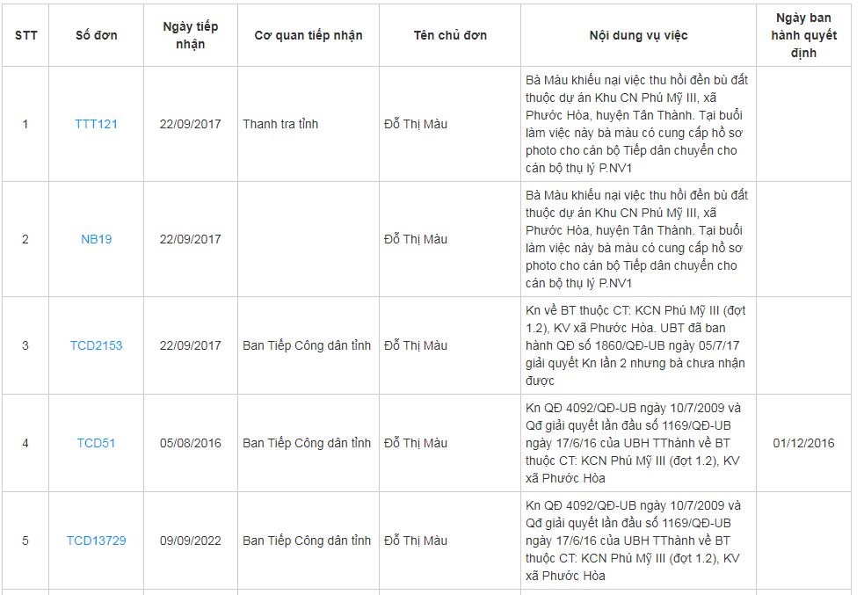

Sau đó người tra cứu đúp chuột vào vụ việc sẽ hiển thị thông tin cơ quan đang giải quyết như hình dưới:

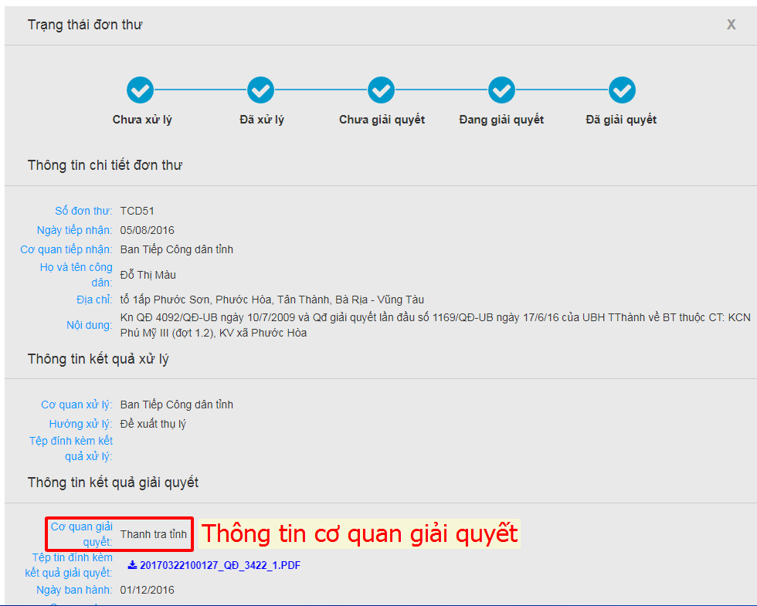

**- Cách xem trạng thái đơn thư:**

Trạng thái nào sáng thì đơn thư đang được xử lý ở giai đoạn đó

Ví dụ: Nếu 2 trạng thái sáng và 3 không sáng thì đơn thư đang trong quá trình xử lý và giải quyết

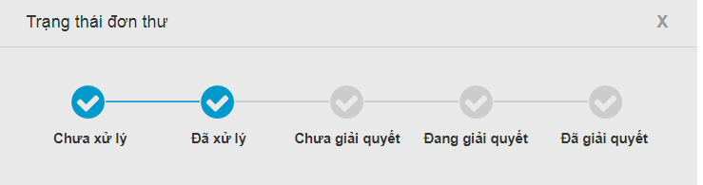

*Đơn đang trong giai đoạn xử lý*

Ví dụ: Nếu 5 trạng thái đều sáng thì đơn thư đã được giải quyết xong

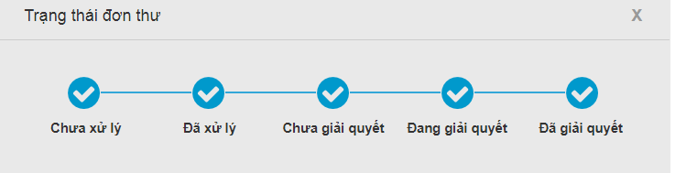

*Đơn thư đã được giải quyết xong*